
UBND XÃ KHÁNH HƯNG
TRƯỜNG TH&THCS THÁI TRỊ

BÁO CÁO TÓM TẮT

PHẦN MỀM HỌC MÔN
KHOA HỌC TỰ NHIÊN THCS

Giáo viên hướng dẫn: Nguyễn Minh Tiến
Học sinh: Nguyễn Bảo Thiên Ân
LỜI CÁM ƠN

Em xin chân thành cám ơn:
- Ban tổ chức đã tạo cho em một môi trường sáng tạo học tập bổ ích.
- Ban giám hiệu Trường TH&THCS Thái Trị đã tạo điều kiện cho em dự thi, đặc biệt đã hỗ trợ máy cho em trong suốt quá trình hoàn thành sản phẩm.
- Thầy Tiến hướng dẫn và giải đáp tận tình cho em trong suốt thời gian thiết kế phần mềm.
- Các thầy cô của trường TH&THCS Thái Trị đã tạo điều kiện thuận lợi cho em về thời gian để em nghiên cứu và hoàn thành sản phẩm.

1. ĐẶT VẤN ĐỀ

1.1. Lý do chọn đề tài
Trong bối cảnh giáo dục hiện đại, việc ứng dụng công nghệ thông tin vào giảng dạy và học tập là một yêu cầu cấp thiết. Tuy nhiên, qua khảo sát thực tế tại Trường TH&THCS Thái Trị, đề tài đã xác định được bốn vấn đề chính đang cản trở hiệu quả học tập các môn khoa học tự nhiên:
- Thiếu công cụ học tập tương tác: Học sinh chủ yếu học qua sách giáo khoa và bài giảng truyền thống, gặp khó khăn trong việc hình dung các hiện tượng vật lý, cấu trúc hóa học phức tạp, và thiếu công cụ tự kiểm tra kiến thức hiệu quả.
- Hạn chế về thiết bị thí nghiệm: Nhiều trường thiếu phòng thí nghiệm hoặc thiết bị cũ kỹ, chi phí mua sắm và bảo trì cao. Đặc biệt, một số thí nghiệm nguy hiểm, khó thực hiện trực tiếp trong môi trường lớp học.
- Khó khăn trong việc ôn tập: Học sinh khó tiếp cận tài liệu ôn tập chất lượng, thiếu hệ thống câu hỏi phân loại theo lớp và độ khó, và không có phản hồi tức thì khi làm bài tập.
- Khoảng cách kiến thức giữa các lớp: Tài liệu học tập thường không phân biệt rõ ràng, dẫn đến khó khăn trong việc cá nhân hóa quá trình học tập cho học sinh lớp 6, 7, 8 có trình độ khác nhau.
Từ những vấn đề trên, dự án được phát triển nhằm mục tiêu tạo ra một ứng dụng web tương tác, miễn phí, dễ sử dụng để hỗ trợ học sinh THCS trong việc học tập và ôn luyện môn Hóa học, Vật lý và Sinh học.

1.2. Tính cấp thiết của đề tài
Đề tài mang tính cấp thiết cao, đáp ứng yêu cầu đổi mới phương pháp giảng dạy theo Chương trình Giáo dục phổ thông 2018, ứng dụng công nghệ web hiện đại vào giáo dục, và tạo ra một công cụ học tập miễn phí, dễ tiếp cận, đồng thời giải quyết bài toán thiếu thiết bị thí nghiệm tại các trường học.

2. MỤC TIÊU NGHIÊN CỨU

2.1. Mục tiêu tổng quát
Xây dựng ứng dụng học tập và ôn luyện môn Khoa học tự nhiên (Hóa học, Vật lý, Sinh học) một cách hiệu quả, sinh động và dễ tiếp cận.

2.2. Mục tiêu cụ thể
Mục tiêu | Chi tiết thực hiện
Mục tiêu 1: Phát triển công cụ trực quan hóa kiến thức | Xây dựng Bảng tuần hoàn Hóa học tương tác (118 nguyên tố), tạo 6 mô phỏng thí nghiệm Vật lý cơ bản, và thiết kế sơ đồ cơ thể người với 9 hệ cơ quan.
Mục tiêu 2: Xây dựng hệ thống trắc nghiệm phân tầng | Tạo ngân hàng 90 câu hỏi phân theo 3 lớp (6, 7, 8) với lời giải chi tiết, hệ thống chấm điểm và phản hồi tức thì.
Mục tiêu 3: Tối ưu trải nghiệm người dùng | Đảm bảo giao diện thân thiện, dễ sử dụng, tương thích mọi thiết bị (Responsive Design), và hoạt động offline sau khi tải lần đầu.
Mục tiêu 4: Đảm bảo tính khoa học và chính xác | Nội dung tuân thủ chương trình SGK, Bảng tuần hoàn theo chuẩn IUPAC và mô phỏng vật lý dựa trên công thức chính xác.

3. TỔNG QUAN TÌNH HÌNH NGHIÊN CỨU

3.1. Nghiên cứu trong nước
Các ứng dụng hiện có như Hoc10.vn, VioEdu tập trung vào video bài giảng, thiếu tính tương tác. Các nền tảng như Azota, Hocmai yêu cầu đăng ký tài khoản và một số tính năng trả phí. Hạn chế chung là thiếu tính tương tác trực quan, không phân tầng theo lớp rõ ràng, và yêu cầu kết nối internet liên tục.

3.2. Nghiên cứu nước ngoài
Các nền tảng tiêu biểu như PhET Interactive Simulations cung cấp mô phỏng vật lý xuất sắc nhưng bằng tiếng Anh và chưa phù hợp chương trình Việt Nam. Khan Academy có nội dung phong phú nhưng cũng không bám sát chương trình Việt Nam.
Bài học kinh nghiệm: Cần giao diện đơn giản, trực quan, mô phỏng phải chính xác về mặt khoa học, và cần có phản hồi tức thì để tăng động lực học tập.

3.3. Khoảng trống nghiên cứu
Chưa có ứng dụng nào trên thị trường Việt Nam kết hợp được đầy đủ các yếu tố: Tiếng Việt, tích hợp cả 3 môn Hóa-Lý-Sinh, phân tầng theo lớp 6, 7, 8, miễn phí, không yêu cầu đăng ký, và hoạt động offline sau khi tải lần đầu. Đây là điểm mới và giá trị cốt lõi của đề tài.

4. NỘI DUNG VÀ PHƯƠNG PHÁP NGHIÊN CỨU

4.1. Đối tượng và phạm vi nghiên cứu
- Đối tượng: Học sinh lớp 6, 7, 8 và Thầy (Cô) dạy môn KHTN
- Phạm vi: Kiến thức cơ bản môn Hóa-Lý-Sinh lớp 6-7-8. Ứng dụng công nghệ web (Web Application) trong thời gian 4 tháng (7/2025 - 11/2025).

4.2. Phương pháp nghiên cứu
4.2.1. Phương pháp nghiên cứu lý thuyết
Nghiên cứu sách giáo khoa lớp 6, 7, 8, tham khảo tài liệu IUPAC về bảng tuần hoàn, và tìm hiểu giải phẫu cơ thể người để xác định kiến thức trọng tâm, phân loại độ khó câu hỏi và thiết kế mô phỏng phù hợp.
4.2.2. Phương pháp khảo sát
- Khảo sát học sinh (n=100): 82% học sinh muốn có công cụ học tập tương tác, 76% gặp khó khăn với bài tập Vật lý.
- Khảo sát Thầy (Cô) (n=3): 66,6% giáo viên thiếu thiết bị thí nghiệm, bày tỏ nhu cầu cao về công cụ giảng dạy trực quan.
4.2.3. Phương pháp thực nghiệm (Quá trình phát triển)
Quá trình phát triển được chia thành 6 giai đoạn chính:
Giai đoạn | Thời gian | Hoạt động chính | Vấn đề gặp phải | Giải pháp
1. Nghiên cứu công nghệ | 7-8/2025 | Chọn Next.js 15, React 19, TypeScript và Tailwind CSS. | TypeScript có độ khó cao, tài liệu Next.js 15 tiếng Việt ít. | Học qua tài liệu chính thức, tham gia cộng đồng Next.js, thực hành dự án nhỏ.
2. Thiết kế hệ thống | 8-9/2025 | Vẽ wireframe, thiết kế database schema (JSON files), lập kế hoạch phát triển module. | Khó quyết định cấu trúc dữ liệu tối ưu, thiết kế responsive. | Chọn JSON files vì đơn giản, sử dụng Figma để thiết kế giao diện, áp dụng Mobile-First Design.
3. Phát triển MVP | 9/2025 - 10/2025 | Xây dựng trang chủ, navigation, Component Quiz cơ bản, triển khai thử nghiệm (Deploy lên Vercel). | Component Quiz ban đầu không tái sử dụng được, performance chậm. | Refactor thành component tái sử dụng, sử dụng React Hooks, tối ưu bằng React.memo và lazy loading.
4. Phát triển tính năng nâng cao | 10/2025 | Bảng tuần hoàn: Thiết kế layout 18 cột x 7 hàng, thêm 18 nguyên tố. Mô phỏng Vật lý: Học Canvas API, tạo 3 mô phỏng đầu tiên (Phản xạ, Con lắc, Áp suất). | Bảng tuần hoàn vỡ layout trên mobile; Animation mô phỏng Vật lý không mượt (FPS thấp). | Sử dụng CSS Grid, tham khảo màu sắc chuẩn. Dùng requestAnimationFrame, tối ưu bằng cách chỉ vẽ lại phần thay đổi.
5. Mở rộng nội dung | 10/2025 | Hóa học: Thêm 52 nguyên tố (từ 18 lên 70). Vật lý: Thêm 3 mô phỏng (Lực & Gia tốc, Ném xiên, Va chạm). Sinh học: Thêm 3 hệ cơ quan (Bài tiết, Nội tiết, Miễn dịch). | Nhập liệu 52 nguyên tố mất thời gian; Tính toán quỹ đạo ném xiên phức tạp; Vẽ SVG cơ thể người khó. | Tạo script tự động generate data, cross-check với IUPAC. Áp dụng phương trình chuyển động y = x tan α - (g x²) / (2 v₀² cos² α). Sử dụng Figma để vẽ, xin ý kiến giáo viên Sinh học.
6.Hoàn thiện và tối ưu | 11/2025 | Thêm hệ thống chọn lớp (GradeSelector), hoàn thiện 118 nguyên tố (thêm Lanthanide & Actinide), tối ưu UX và sửa lỗi. | Cấu trúc JSON cũ không hỗ trợ nhiều lớp; Lanthanide và Actinide không vừa trong bảng chính. | Thiết kế lại schema JSON theo lớp, tách Lanthanide và Actinide thành 2 hàng riêng. Đổi màu text sang gray-700, test cross-browser.

4.3. Công cụ và công nghệ sử dụng
Loại công cụ | Công cụ/Công nghệ
Frontend Framework | Next.js 15.1.8, React 19, TypeScript
Styling | Tailwind CSS 3.4, CSS Grid & Flexbox
Development Tools | VS Code, Git & GitHub, npm, ESLint
Design Tools | Figma (Thiết kế UI/UX), Excalidraw (Vẽ wireframe)
Testing & Deployment | Chrome DevTools, Vercel, Lighthouse

5. KẾT QUẢ NGHIÊN CỨU

5.1. Sản phẩm hoàn thiện
Thông số kỹ thuật:
- Số trang: 4 trang (Home, Hóa, Lý, Sinh)
- Số component: 12 components
- Dung lượng: ~2.5MB (Bản html chạy trên máy tính, chưa upload lên trang web)
- Thời gian tải: <3 giây (3G) (Sau khi ứng dụng đưa lên nàn tảng web, chạy trực tuyến)
- Lighthouse Score: 95/100 (Performance)
Bảng tổng hợp tính năng:
Tính năng | Số lượng | Mô tả
Bảng tuần hoàn | 118 nguyên tố | Đầy đủ theo chuẩn IUPAC [4], có phân loại 10 loại nguyên tố.
Mô phỏng Vật lý | 6 loại | Tương tác real-time, bao gồm Phản xạ ánh sáng, Con lắc đơn, Áp suất chất lỏng, Lực và Gia tốc, Chuyển động ném xiên, Va chạm đàn hồi.
Hệ cơ quan | 9 hệ | Sơ đồ SVG chi tiết, bao gồm Tuần hoàn, Hô hấp, Tiêu hóa, Thần kinh, Xương, Cơ, Bài tiết, Nội tiết, Miễn dịch.
Câu hỏi trắc nghiệm | 45 câu | Phân theo 3 lớp (6, 7, 8), mỗi câu có lời giải chi tiết.
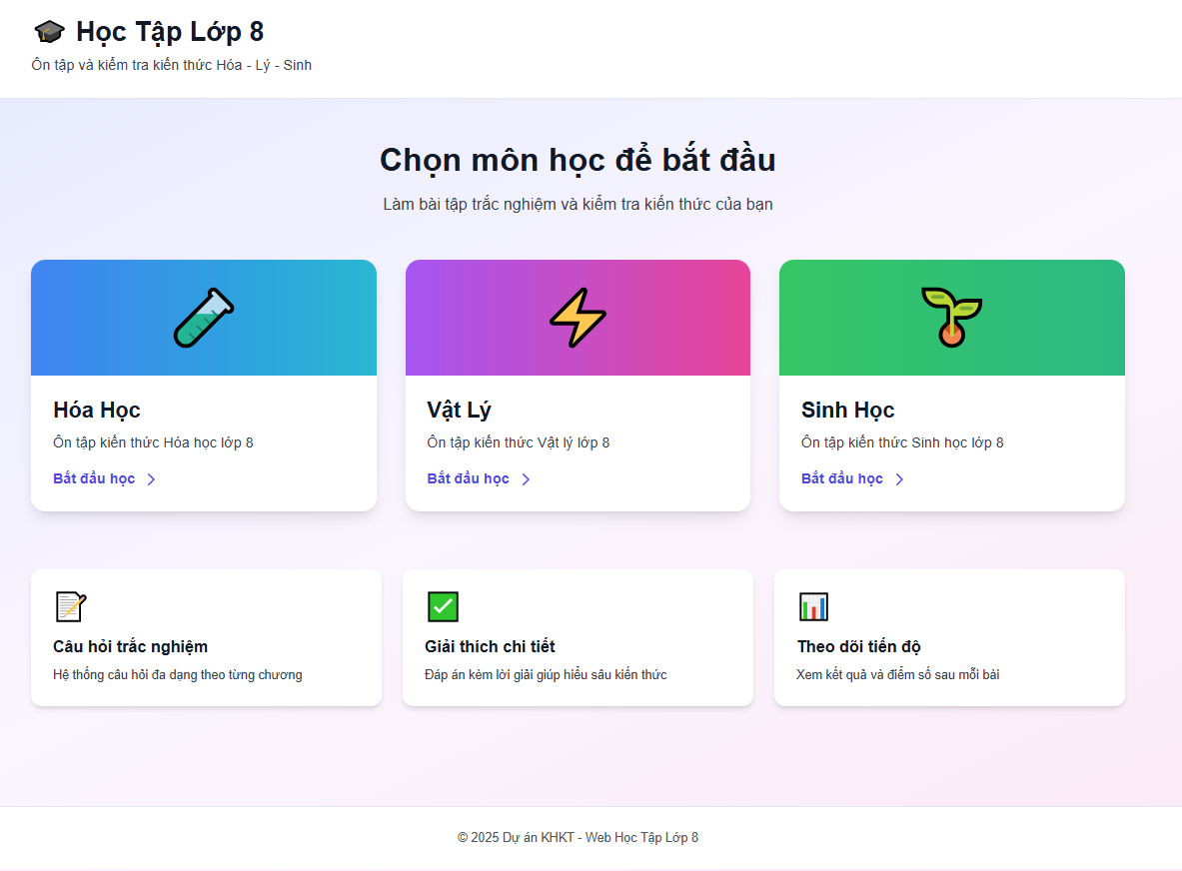
Giao diện phần mềm

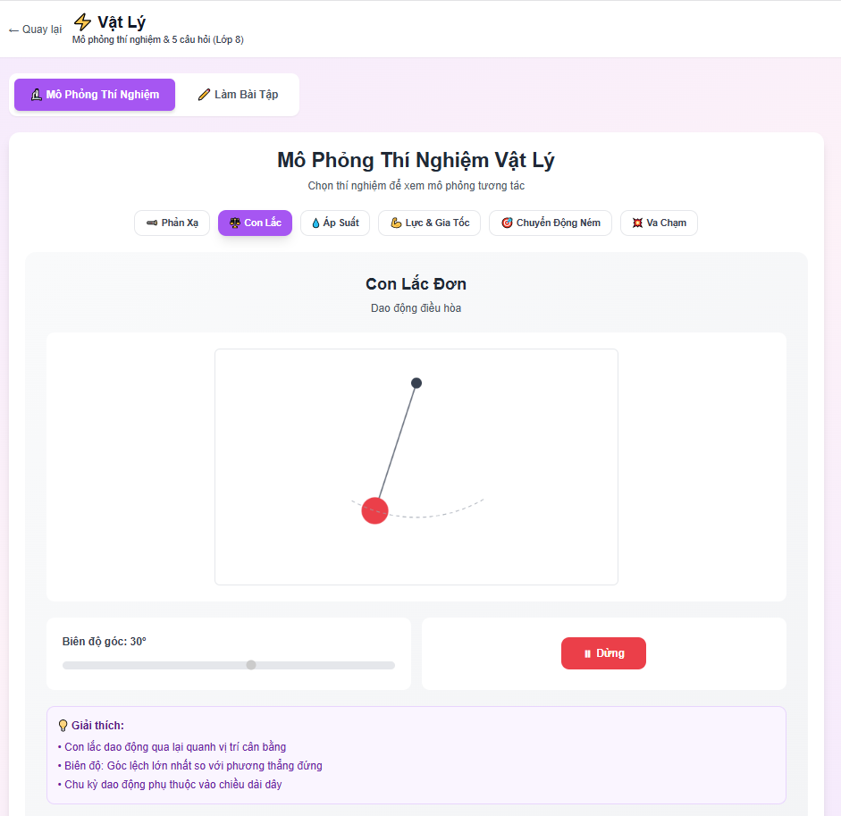
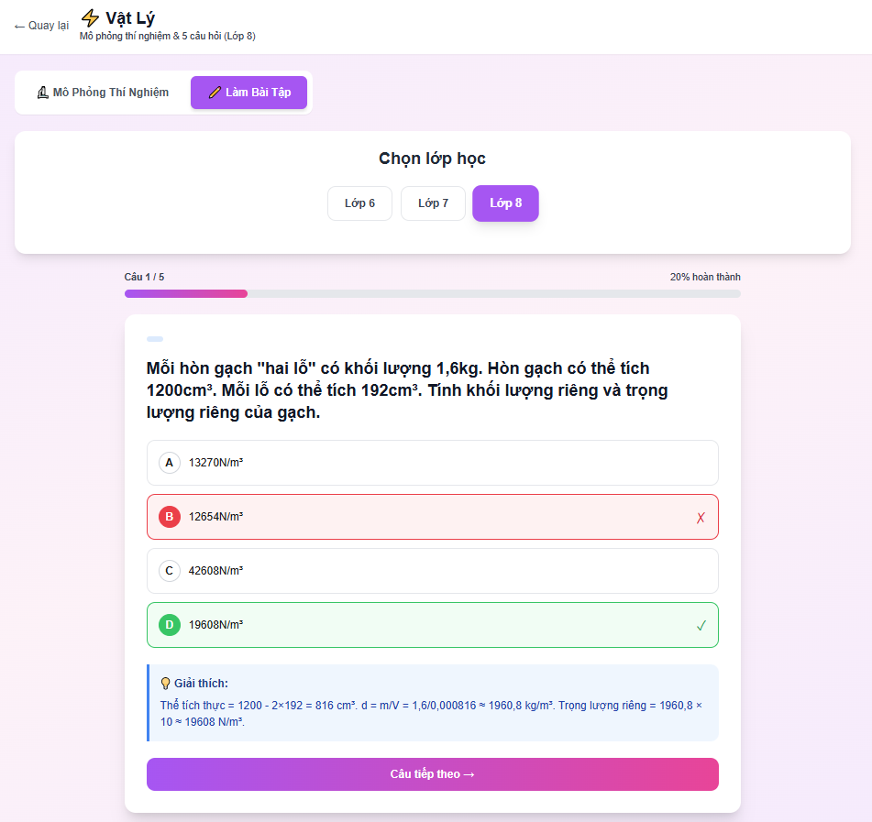

- Đường link trang web: (Đang cập nhật)
- Mã QR: (Đang cập nhật)
5.1.1. Module Hóa học
Module Hóa học nổi bật với Bảng tuần hoàn tương tác với 118 nguyên tố đầy đủ, được phân loại rõ ràng bằng 10 màu sắc khác nhau. Layout sử dụng chuẩn 7 chu kỳ × 18 nhóm, với Lanthanide và Actinide được tách thành hai hàng riêng biệt.

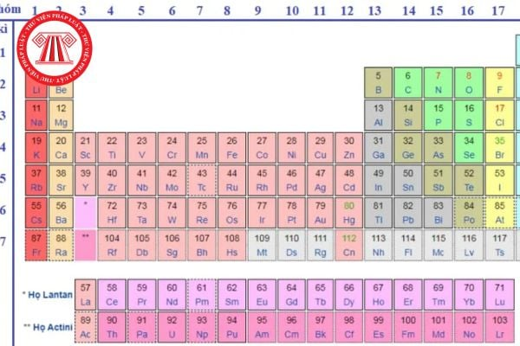
5.1.2. Module Vật lý
- 6 mô phỏng được xây dựng bằng Canvas API để đảm bảo tính tương tác và chính xác vật lý. Ví dụ, mô phỏng Chuyển động ném xiên áp dụng công thức quỹ đạo parabol, còn Va chạm đàn hồi tuân thủ nguyên tắc bảo toàn động lượng.
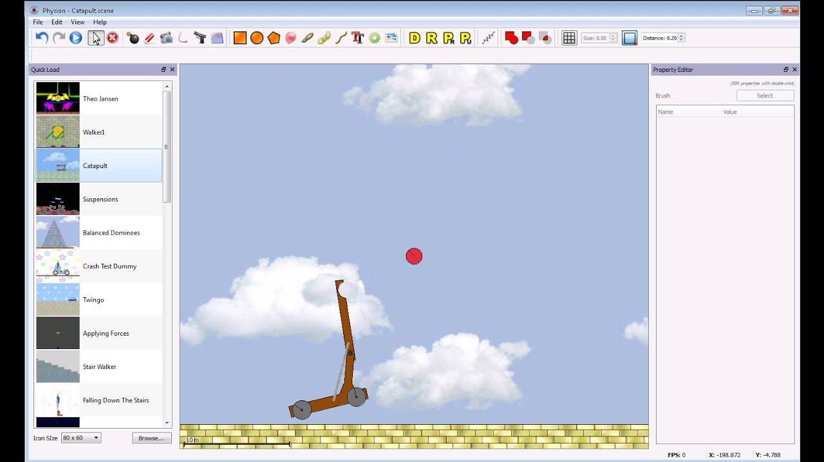
5.1.3. Module Sinh học
Sơ đồ cơ thể người được thiết kế bằng SVG để đảm bảo độ sắc nét trên mọi thiết bị, bao gồm 9 hệ cơ quan.

5.2. Đánh giá hiệu quả
5.2.1. Khảo sát người dùng (n=30 học sinh)
- Về giao diện: 93% đánh giá "Dễ sử dụng"; 87% thích màu sắc và bố cục.
- Về hiệu quả học tập: 83% cho rằng mô phỏng giúp hiểu bài tốt hơn; 77% thích hệ thống trắc nghiệm phân lớp.
5.2.2. Phản hồi từ giáo viên (3 Thầy Cô dạy môn KHTN)
Giáo viên đánh giá cao tính chính xác của nội dung, sự trực quan của mô phỏng, và khả năng sử dụng ứng dụng trong lớp học. Tuy nhiên, họ cũng chỉ ra các hạn chế: số câu hỏi còn ít (45 câu), thiếu phần lý thuyết chi tiết, và chưa có tính năng lưu tiến độ học tập.

5.3. So sánh với các giải pháp hiện có
Tiêu chí | Sản phẩm này | Hoc10.vn | PhET | Khan Academy
Tiếng Việt | ✅ | ✅ | ❌ | ❌
Miễn phí | ✅ | ⚠️ Một phần | ✅ | ✅
Hoạt động Offline | ✅ | ❌ | ⚠️ | ❌
Phân lớp 6-8 | ✅ | ❌ | ❌ | ❌
Tích hợp 3 môn | ✅ | ❌ | ❌ | ❌
Bảng tuần hoàn | ✅ 118 | ❌ | ⚠️ Cơ bản | ❌
Mô phỏng Vật lý | ✅ 6 | ❌ | ✅ 100+ | ⚠️
Sản phẩm có ưu thế vượt trội về tính tích hợp (3 môn), phân lớp rõ ràng, và khả năng hoạt động offline, nhưng cần mở rộng ngân hàng câu hỏi và số lượng mô phỏng để cạnh tranh về quy mô nội dung.

6. THẢO LUẬN KẾT QUẢ

6.1. Những điểm mạnh của sản phẩm
- Tính tích hợp cao: Kết hợp 3 môn học trong 1 ứng dụng với giao diện thống nhất, tiết kiệm thời gian chuyển đổi công cụ.
- Phù hợp với chương trình học: Nội dung bám sát SGK Việt Nam, phân tầng theo lớp 6, 7, 8.
- Công nghệ hiện đại: Sử dụng Next.js 15 và TypeScript, đảm bảo tốc độ build nhanh và code an toàn.
- Trải nghiệm người dùng tốt: Giao diện đơn giản, không yêu cầu đăng ký, phản hồi tức thì khi làm bài.
- Tính khoa học cao: Bảng tuần hoàn chuẩn IUPAC, công thức vật lý và giải phẫu cơ thể người chính xác.

6.2. Những hạn chế và thách thức
Hạn chế | Nguyên nhân | Hướng giải quyết
Về nội dung: Số câu hỏi ít, thiếu lý thuyết chi tiết. | Thời gian phát triển có hạn (4 tháng), một người thực hiện toàn bộ. | Hợp tác với giáo viên để viết thêm câu hỏi, tổ chức cuộc thi đóng góp, dùng AI để generate và review.
Về tính năng: Chưa có hệ thống tài khoản, không lưu lịch sử làm bài. | Cần backend server phức tạp, lo ngại bảo mật, muốn giữ ứng dụng đơn giản. | Sử dụng localStorage để lưu cục bộ, tích hợp Firebase, thêm tính năng export kết quả PDF.
Về mô phỏng: Chỉ có 6 mô phỏng Vật lý, thiếu Hóa học/Sinh học. | Mô phỏng phức tạp, tốn thời gian, cần kiến thức sâu về Canvas API. | Học thêm về WebGL, Three.js, tham khảo mã nguồn PhET Simulations [7], hợp tác với sinh viên CNTT.

6.3. Bài học kinh nghiệm
- Quản lý dự án: Cần chia nhỏ dự án thành các milestone, ưu tiên MVP trước, test sớm và thường xuyên.
- Kỹ thuật: TypeScript giúp phát hiện lỗi sớm, Component-based giúp tái sử dụng code, Git quản lý version hiệu quả. Cần học thêm về performance optimization.
- Nội dung: Luôn kiểm tra với giáo viên chuyên môn, tham khảo nhiều nguồn để đảm bảo chính xác, viết lời giải chi tiết.
- Người dùng: Khảo sát sớm để biết nhu cầu thực tế, thu thập feedback liên tục từ cả học sinh và giáo viên.

7. KẾT LUẬN

7.1. Kết luận
Sau thời gian nghiên cứu và phát triển, đề tài "Ứng dụng Web hỗ trợ học tập tương tác cho học sinh THCS" đã hoàn thành mục tiêu đề ra, xây dựng thành công ứng dụng web với đầy đủ tính năng trực quan hóa kiến thức và ôn tập.
Đóng góp về mặt khoa học: Nghiên cứu và áp dụng công nghệ web hiện đại vào giáo dục, xây dựng bảng tuần hoàn chuẩn IUPAC bằng tiếng Việt, phát triển 6 mô phỏng vật lý tương tác chính xác, tạo hệ thống trắc nghiệm phân tầng hiệu quả.
Đóng góp về mặt thực tiễn: Cung cấp công cụ học tập miễn phí cho học sinh, hỗ trợ giáo viên trong giảng dạy, giải quyết bài toán thiếu thiết bị thí nghiệm và tạo điều kiện học tập mọi lúc, mọi nơi.
Hiệu quả đạt được: 93% học sinh đánh giá dễ sử dụng, 83% cho rằng mô phỏng giúp hiểu bài tốt hơn.

7.2. Hướng phát triển tiếp theo
- Ngắn hạn (0.5 - 1 tháng): Mở rộng ngân hàng câu hỏi (100-200 câu), bổ sung tính năng lưu lịch sử làm bài bằng localStorage, thêm chế độ tối (Dark mode).
- Trung hạn (1 – 3 tháng): Thêm môn học mới (Toán học, Tiếng Anh), xây dựng hệ thống tài khoản (Đăng ký/Đăng nhập) và tính năng xã hội (Bảng xếp hạng).
- Dài hạn (0.5 - 1 năm): Mở rộng đối tượng (Lớp 9, THPT), tích hợp công nghệ AI (Chatbot hỗ trợ giải đáp, gợi ý bài tập), phát triển ứng dụng đa nền tảng (Mobile, Desktop).

TÀI LIỆU THAM KHẢO
[1]. | Bộ Giáo dục và Đào tạo (2020). Sách giáo khoa Hóa học 8. NXB Giáo dục Việt Nam.
[2]. | Bộ Giáo dục và Đào tạo (2020).Sách giáo khoa Vật lý 8. NXB Giáo dục Việt Nam.
[3]. | Bộ Giáo dục và Đào tạo (2020). Sách giáo khoa Sinh học 8. NXB Giáo dục Việt Nam.
[4]. | IUPAC (2023).Periodic Table of Elements.  https://iupac.org/what-we-do/periodic-table-of-elements/
[5]. | Vercel (2024). Next.js 15 Documentation. https://nextjs.org/docs
[6]. | Tailwind Labs (2024). Tailwind CSS Documentation. https://tailwindcss.com/docs
[7]. | PhET Interactive Simulations, University of Colorado Boulder. https://phet.colorado.edu/

Khánh Hưng, ngày 15 tháng 4 năm 2026

Nguyễn Bảo Thiên Ân

